Monday, the fifteenth of May

Class-Work

6 а класс

Английский язык Тема: О себе. Контроль навыков устной речи  
Цель: контроль навыков говорения

Выучить контроль говорения на тему «О себе»

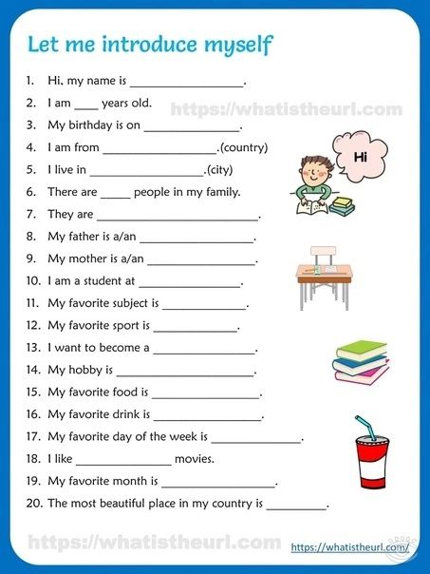

ЗАПИСАТЬ НА ВИДЕО СВОЙ РАССКАЗ

Записанное видео отправить в ЛС

 Работы присылать на почту **svetlanalashina@mail.ru**